Système matériel considéré | Modélisation des solides | Objectifs :
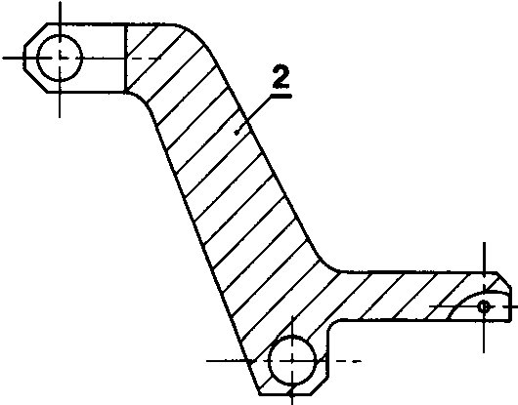  Un solide : | Statique / Dynamique  solide indéformable | Déterminer les actions mécaniques dans les différentes articulations
Un solide : | RdM  solide déformable | Déterminer la déformation du solide sous l'action d'un système de forces
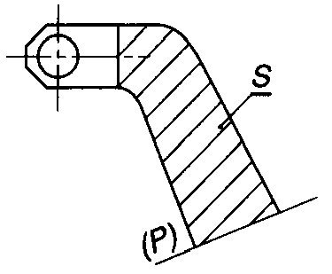  Une portion de solide | RdM  solide déformable | Déterminer les sollicitations du matériau dans cette section.  On réalise une coupure fictive.
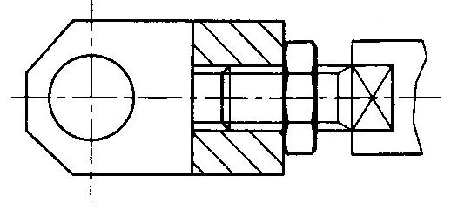  Système indéformable | Statique / Dynamique  solide indéformable | Déterminer les actions mécaniques extérieures transmises ou supportées par le système "isolé"
Système déformable  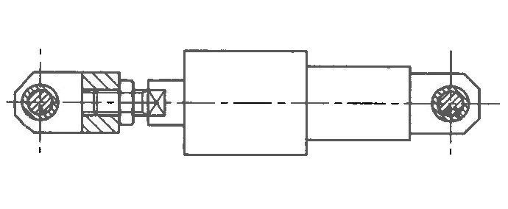 | Statique / Dynamique  solide indéformable | Déterminer les actions mécaniques extérieures transmises ou supportées par le système "isolé".  Le système isolé sera considéré comme indéformable.

